ГУАП

КАФЕДРА № 42

ОТЧЕТ   
ЗАЩИЩЕН С ОЦЕНКОЙ _____________________

ПРЕПОДАВАТЕЛЬ

|  |  |  |  |  |
| --- | --- | --- | --- | --- |
| д-р техн. наук, профессор |  |  |  | Т.М. Татарникова |
| должность, уч. степень, звание |  | подпись, дата |  | инициалы, фамилия |

|  |  |  |  |  |
| --- | --- | --- | --- | --- |
| |  | | --- | | ОТЧЕТ О ЛАБОРАТОРНОЙ РАБОТЕ | | **Моделирование дискретной случайной величины**  Вариант 6 | |  | | по курсу: МОДЕЛИРОВАНИЕ СИСТЕМ | |

РАБОТУ ВЫПОЛНИЛ

|  |  |  |  |  |  |
| --- | --- | --- | --- | --- | --- |
| СТУДЕНТ ГР. № | 4128 |  |  |  | В.А.Тарапанов |
|  |  |  | подпись, дата |  | инициалы, фамилия |

Санкт-Петербург 2024

**1 Цель и постановка задачи**

**1.1 Цель работы**

Выполнить программную реализацию генератора дискретной случайной величины.

**1.2 Задание**

1. Выполнить программную реализацию датчика заданной дискретной СВ и сгенерировать выборку из 500 значений дискретной СВ xi.

2. Найти эмпирические оценки M и D и сравнить их с теоретическими значениями.

3. Построить в одном графическом окне две гистограммы: первая − распределение эмпирических вероятностей значений случайной величины x и вторая − распределение теоретических вероятностей СВ.

4. Дать сравнительную оценку гистограммам распределения эмпирических и теоретических вероятностей случайной величины x.

**1.3 Условия варианта**

Таблица 1

|  |  |  |  |  |  |  |  |
| --- | --- | --- | --- | --- | --- | --- | --- |
| Параметры | j | | | | | | |
| 1 | 2 | 3 | 4 | 5 | 6 | 7 |
| xj | -21.4 | 4.6 | 17.1 | 20.1 | 37.1 | 39.1 | 93.4 |
| pj | 0,137 | 0,0098 | 0,065 | 0,240 | 0,258 | 0,108 | 0,094 |

**1.4 Датчик БСВ**

Мультипликативно-конгруэнтный датчик

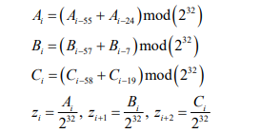 (1)

**2 Ход работы**

Работа выполнялась при помощи пакета прикладных программ для решения задач технических вычислений.

При помощи формулы 1, был запрограммирован мультипликативно-конгруэнтный датчик (исследование его работы было проведено в одной из предыдущих лабораторных работ).

На основе разработанного датчика был запрограммирован генератор дискретных СВ, реализованы эмпирическая и теоретическая гистограммы распределения относительных частот и вывод теоретических и экспериментальных значений математического ожидания и дисперсии.

Теоретические значения:

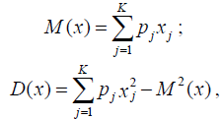 (2)

Таблица 2 – Первые 30 значений x

|  |  |  |  |  |  |  |  |  |  |
| --- | --- | --- | --- | --- | --- | --- | --- | --- | --- |
| 20.1 | 4.6 | 37.1 | 4.6 | 93.4 | 93.4 | -21.4 | -21.4 | 4.6 | 21.4 |
| 39.1 | 37.1 | 37.1 | 39.1 | 39.1 | -21.4 | 4.6 | 20.1 | -21.4 | 93.4 |
| 37.1 | 39.1 | 17.1 | 37.1 | -21.4 | 20.1 | 20.1 | 93.4 | 20.1 | -21.4 |

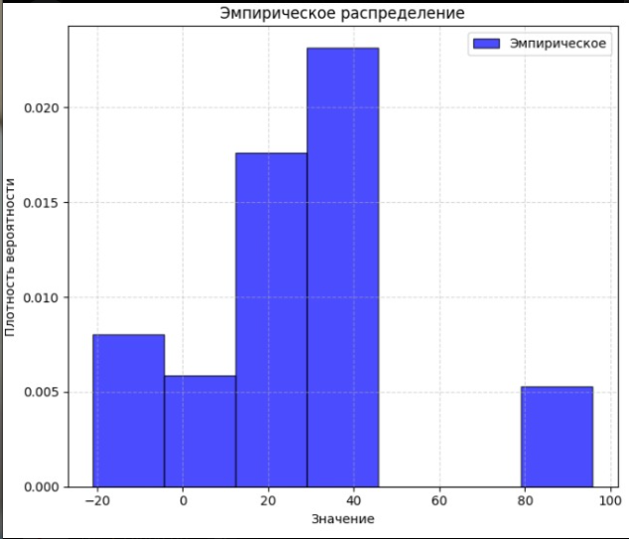

Рисунок 1 – Эмпирические значения

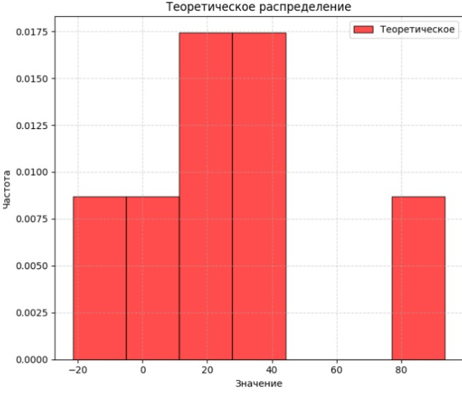

Рисунок 2 – Теоретические значения

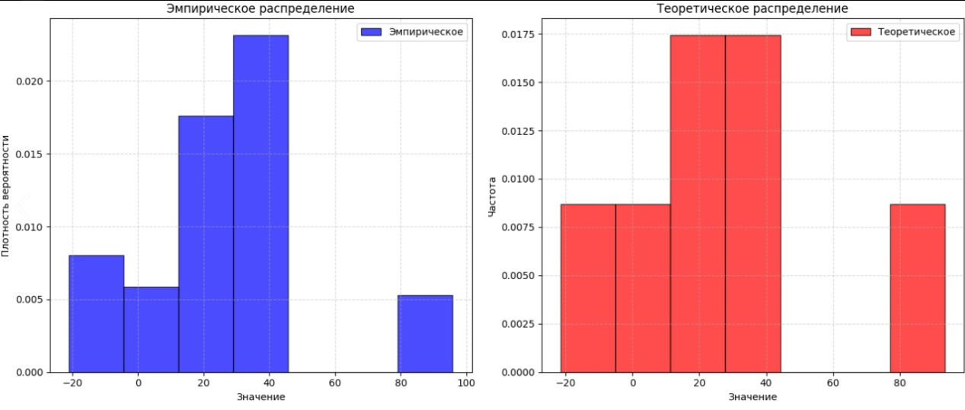

Рисунок 3-Эмпирические и теоретические значения



Рисунок 4-Результаты эмпирических и теоретических значений M и D

**Вывод**

В результате анализа выявлено, что генератор дискретных величин, основанный на мультипликативно-конгруэнтном датчике, демонстрирует отклонения от теоретических значений, которые, вероятно, были бы менее заметны при использовании большего размера выборки.

На гистограммах распределения (рис.3) отклонение особенно заметно при сравнении значений x в интервалах от 20 до 40.

Сравнивая эмпирические и теоретические параметры распределений дискретной случайной величины (СВ) x, можно сделать следующие выводы:

1. **Средние значения (М)**:
   * Эмпирическое среднее (27.55) немного выше теоретического значения (26.0287).
   * Это может указывать на некоторые отклонения в распределении, возможно, вызванные случайными факторами или ограничениями в данных.
2. **Дисперсии**:
   * Эмпирическая дисперсия (811.189) ниже теоретической (843.530).
   * Это может указывать на то, что разброс значений в эмпирическом распределении менее выражен, чем в теоретическом распределении.

# ПРИЛОЖЕНИЕ А

ИСХОДНЫЙ КОД

import random

import numpy as np

import matplotlib.pyplot as plt

class PeakGenerator:

    def __init__(self, seed=None):

        self.A = [random.randint(0, 2**32 - 1) for _ in range(55)]

        self.B = [random.randint(0, 2**32 - 1) for _ in range(57)]

        self.C = [random.randint(0, 2**32 - 1) for _ in range(58)]

        self.index_A = 0

        self.index_B = 0

        self.index_C = 0

    def peak(self):

        while True:

            self.A[self.index_A] = (

                self.A[(self.index_A - 55) % 55] + self.A[(self.index_A - 24) % 55]) % (2**32)

            self.B[self.index_B] = (

                self.B[(self.index_B - 57) % 57] + self.B[(self.index_B - 7) % 57]) % (2**32)

            self.C[self.index_C] = (

                self.C[(self.index_C - 58) % 58] + self.C[(self.index_C - 19) % 58]) % (2**32)

            carry_A = self.A[self.index_A] >> 31

            carry_B = self.B[self.index_B] >> 31

            carry_C = self.C[self.index_C] >> 31

            if carry_A == carry_B == carry_C:

                yield self.A[self.index_A] / (2 ** 32), self.B[self.index_B] / (2 ** 32), self.C[self.index_C] / (2 ** 32)

            elif carry_A == carry_B:

                yield self.A[self.index_A] / (2 ** 32), self.B[self.index_B] / (2 ** 32), self.C[self.index_C] / (2 ** 32)

            elif carry_A == carry_C:

                yield self.A[self.index_A] / (2 ** 32), self.B[self.index_B] / (2 ** 32), self.C[self.index_C] / (2 ** 32)

            elif carry_B == carry_C:

                yield self.A[self.index_A] / (2 ** 32), self.B[self.index_B] / (2 ** 32), self.C[self.index_C] / (2 ** 32)

            self.index_A = (self.index_A + 1) % 55

            self.index_B = (self.index_B + 1) % 57

            self.index_C = (self.index_C + 1) % 58

class DiscreteRandomVariable:

    def __init__(self, x_values, probabilities):

        self.x_values = x_values

        self.probabilities = probabilities

        self.cumulative_probabilities = np.cumsum(probabilities)

    def generate(self):

        rand = np.random.random()

        for i, p in enumerate(self.cumulative_probabilities):

            if rand < p:

                return self.x_values[i]

    def mean(self):

        return np.sum(np.array(self.x_values) * np.array(self.probabilities))

    def variance(self):

        mean = self.mean()

        return np.sum([p * x ** 2 for x, p in zip(self.x_values, self.probabilities)]) - mean ** 2

# Данные

x_values = [-21.4, 4.6, 17.1, 20.1, 37.1, 39.1, 93.4]

probabilities = [0.137, 0.098, 0.065, 0.240, 0.258, 0.108, 0.094]

# Создание дискретной случайной величины

drv = DiscreteRandomVariable(x_values, probabilities)

# Создание генератора пиков

peak_gen = PeakGenerator()

# Шаг 1: Генерация 500 образцов с учетом пиков

sample_size = 500

sample = []

for _ in range(sample_size):

    peak_values = next(peak_gen.peak())

    sample.append(drv.generate() + sum(peak_values))

first_30_values = [drv.generate() for _ in range(30)]

print("Первые 30 значений xi:", first_30_values)

# Шаг 2: Расчет эмпирического среднего и дисперсии

empirical_mean = np.mean(sample)

empirical_variance = np.var(sample)

plt.figure(figsize=(14, 6))

plt.subplot(1, 2, 1)

plt.hist(sample, bins=7, density=True, alpha=0.7, color='blue', edgecolor='black', label='Эмпирическое')

plt.title('Эмпирическое распределение')

plt.xlabel('Значение')

plt.ylabel('Плотность вероятности')

plt.grid(True, linestyle='--', alpha=0.5)

plt.legend()

plt.subplot(1, 2, 2)

plt.hist(x_values, bins=7,density=True, alpha=0.7, color='red', edgecolor='black', label='Теоретическое')

plt.title('Теоретическое распределение')

plt.xlabel('Значение')

plt.ylabel('Частота')

plt.grid(True, linestyle='--', alpha=0.5)

plt.legend()

plt.tight_layout()

plt.show()

# Шаг 3: Сравнение эмпирического и теоретического распределений

print("Эмпирическое М:", empirical_mean)

print("Эмпирическая дисперсия:", empirical_variance)

print("Теоретическое М:", drv.mean())

print("Теоретическая дисперсия:", drv.variance())